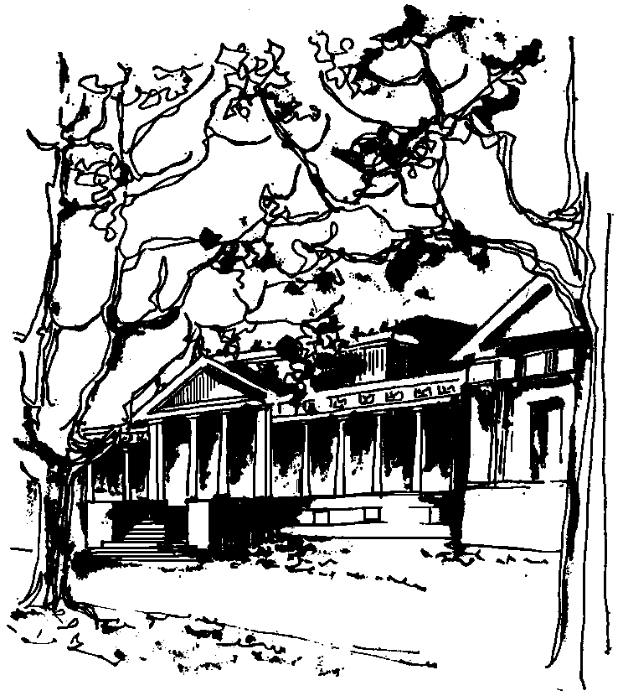


Departamento de Física Calle 49 y 115
Facultad de Ciencias Exactas La Plata
Universidad Nacional de La Plata

SEMINARIOS DEL IFLP y DEL DEPARTAMENTO MARTES 29 a las 15.30hs.
AULA CHICA

TÍTULO: Fluctuaciones de vacío y fuerzas hipotéticas: Algunos experimentos

EXPONE: Ricardo S. Decca. Departament of Physics, Indiana University-Purdue University Indianapolis

Resumen: En esta charla presentaré esfuerzos experimentales para buscar nuevas interacciones. Los límites existentes para partículas con longitudes de ondas de Compton ~ 100 nm que medien nuevas fuerzas son muy malos. Experimentalmente, la fortaleza de la interacción podría ser 11 órdenes de magnitud mas grande que la gravitatoria. Para mejorar estos límites diseñamos un aparato con sensibilidad del orden del femtoNewton para tiempos de integracion de decenas de segundos. Con el hemos sido capaces de mejorar dichos límites en más de tres ordenes de magnitud y también hacer mediciones muy precisas de las fluctuaciones de vacío. Presentaré las motivaciones y algunas complicaciones que aparecen cuando se hacen experimentos tipo Cavendish pero con separaciones submicrométricas entre los cuerpos.

